
Nyugdíjas hétköznapi akció Hajdúszoboszlón!
29.900,-Ft /2 fő/2 éj
hétköznapokon MINI apartmanban vagy manzard szobában
reggelis és ebédes ellátással

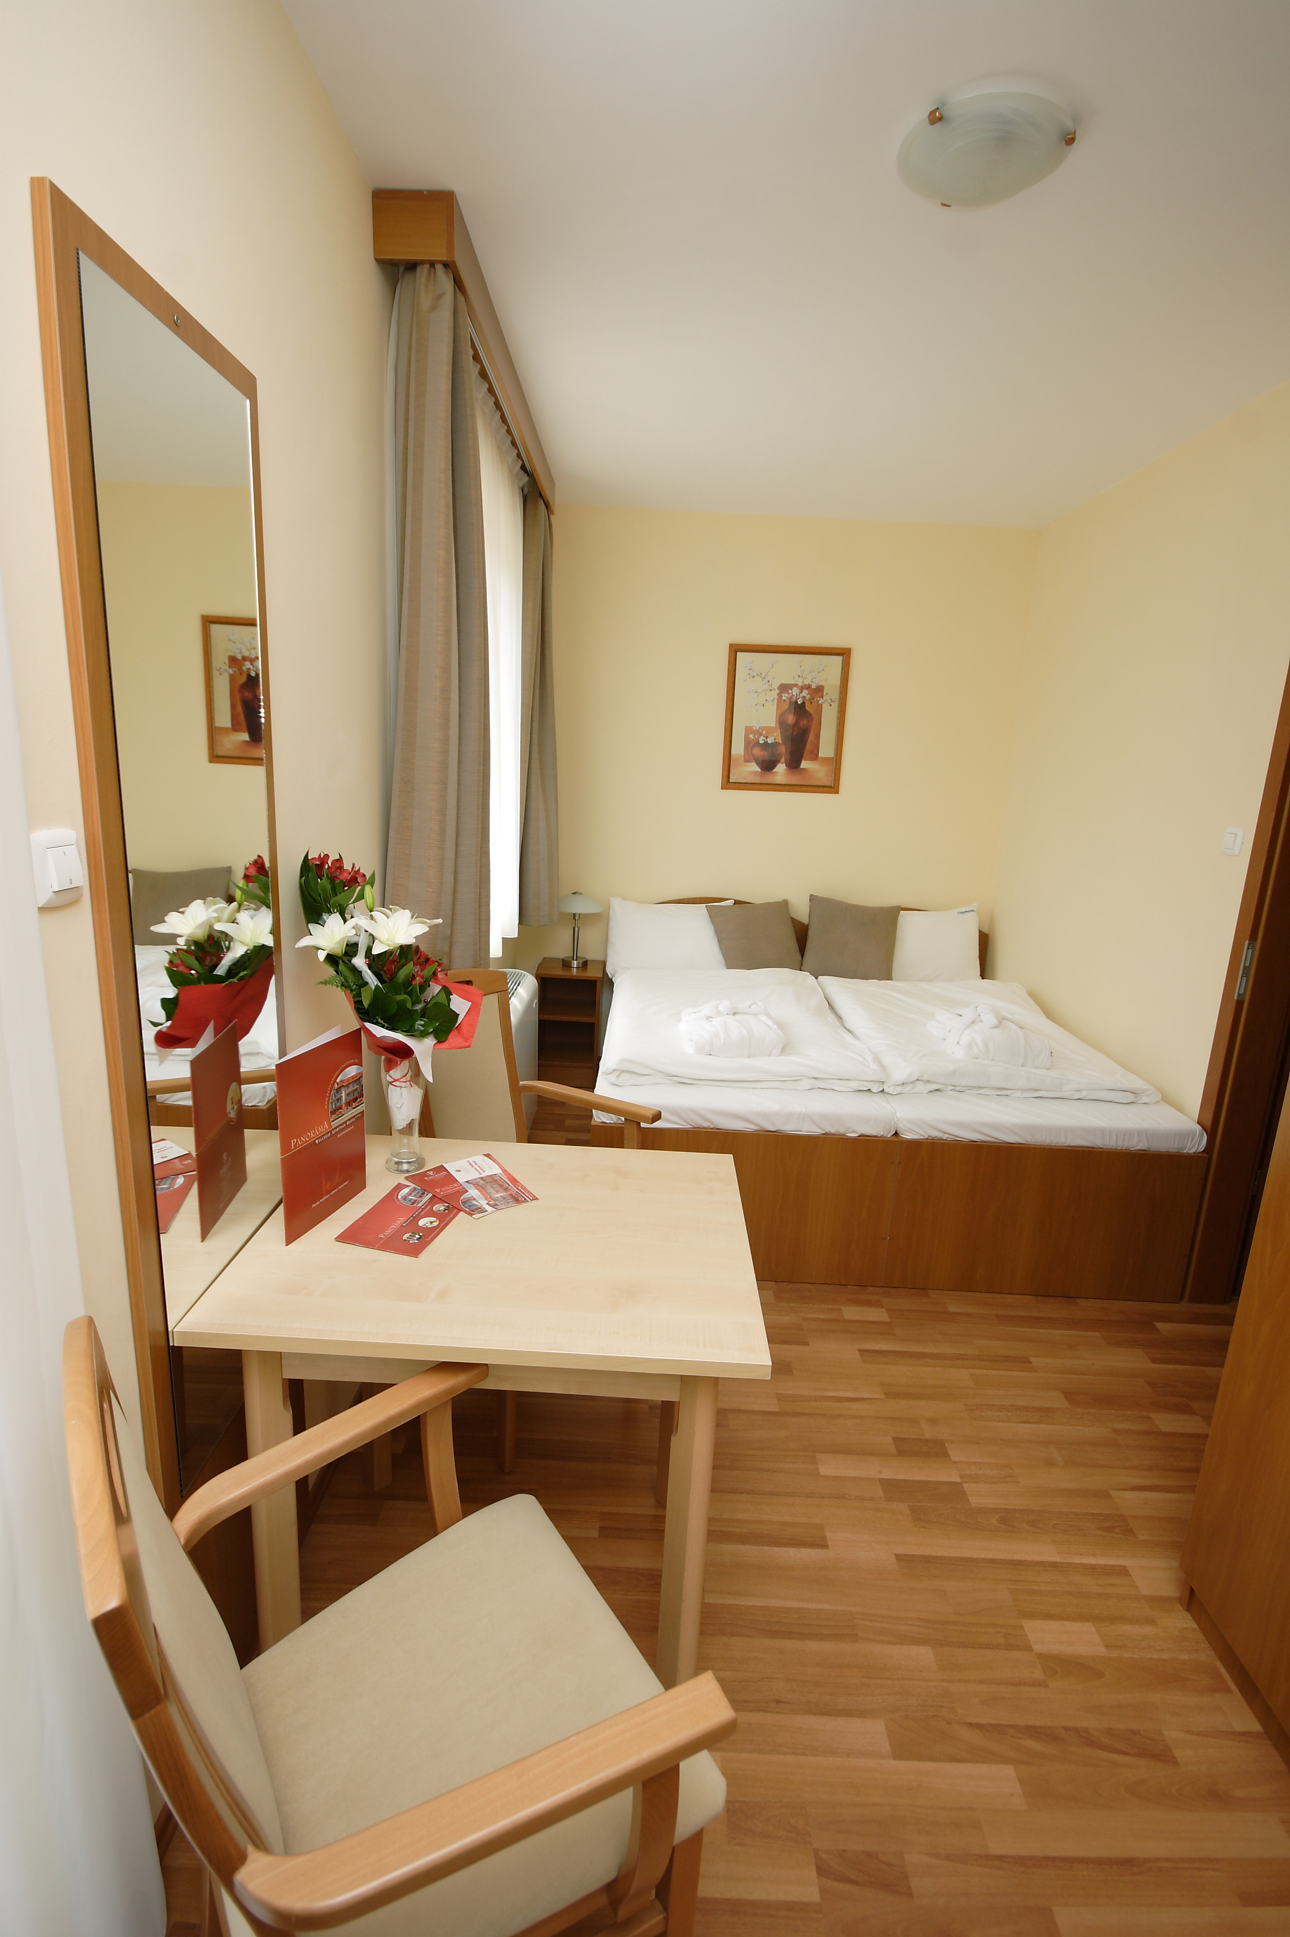
A csomag tartalma:
-Szállás hétköznapokon 2 főre 2 éjszakára
( vasárnaptól péntekig)
- Svédasztalos reggeli és menü választásos ebéd
-50 %-os vacsora kupon
- thermálfürdő belépő a partnerszállodába személyenként két alkalommal
-1 db 2000 Ft-os masszázs kupon. A szálloda vendégét 2000 Ft engedményre jogosítja fel, mely a választott masszázs szolgáltatás árából kerül levonásra.
-A szálloda wellness részlegének dijmentes használata (jacuzzi, finn- és infra szauna, fitness- sarok)
- Szauna lepedő
- Fürdőköpeny használat
-Internet a közös területen
Felárak:
Hétvégi felár: 9.900 Ft / egyszeri díj
Prémium , Superior apartman vagy kétágyas szoba felár:
6.990 Ft / 2 éj /2 fő

Az idegenforgalmi adót áraink nem tartalmazzák, külön a helyszínen fizetendő 18 éves kortól, 450 Ft/fő/éjszaka.
Mélygarázs: 1.000 Ft/autó/éj

Felhasználható: 2013. szeptember 1-től 2014. március 31-ig, kivétel ünnepi időszak

Érdeklődés, további információ:
Panoráma Wellness Apartman Hotel****
H-4200 Hajdúszoboszló, Sport u. 16/D.

Szeretettel várjuk Önöket szállodánkban!

